2001-2012年安徽省中考数学试题分类解析汇编（12专题）
专题5：数量和位置变化
- 选择题
1. （2003安徽省4分）函数中自变量x的取值范围是【 】
A：x≠0 B：x≠1 C：x>1 D：x<1且x≠0
【答案】B。
【考点】函数自变量的取值范围，分式有意义的条件。
【分析】求函数自变量的取值范围，就是求函数解析式有意义的条件，根据二分式分母不为0的条件，要使在实数范围内有意义，必须。故选B。
2. （2003安徽省4分）点P（m，1）在第二象限内，则点Q（－m，0）在【 】
A：x轴正半轴上 B：x轴负半轴上 C：y轴正半轴上 D：y轴负半轴上
【答案】A。
【考点】平面直角坐标系中各象限点的特征。
【分析】根据平面直角坐标系中各象限点的特征，判断其所在象限，四个象限的符号特征分别是：第一象限（＋，＋）；第二象限（－，＋）；第三象限（－，－）；第四象限（＋，－）。因此，
∵点P（m，1）是第二象限内，∴m＜0。∴－m＞0。
∴点Q（－m，0）在x轴正半轴上。故选A。
3. 如图，在平行四边形ABCD中，AC=4，BD=6，P是BD上的任一点，过P作EF∥AC，与平行四边形的两条边分别交于点E，F。设BP=x，EF=y，则能反映y与x之间关系的图象为【 】
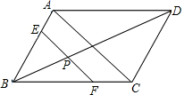
A：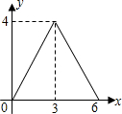 B：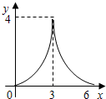 C：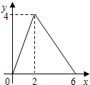 D：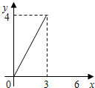
【答案】A。
【考点】一次函数的图象和应用，平行四边形的性质，平行线分线段成比例。
【分析】图象是函数关系的直观表现，因此须先求出函数关系式。分两段求：当P在BO上和P在OD上，分别求出两函数解析式，根据函数解析式的性质即可得出函数图象：
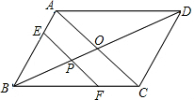
设AC与BD交于O点。
当P在BO上时，
∵EF∥AC，∴，即。
∴。
当P在OD上时，有，即。
∴。
∴符合上述条件的图象是A。故选A。
4. （2004安徽省4分）购某种三年期国债x元，到期后可得本息和y元，已知y=kx，则这种国债的年利率为【 】．
(A)k (B) (c)k-1 (D)
【答案】D。
【考点】函数关系式。
【分析】∵三年期国债x元，到期后可得本息和y元，已知y=kx，
∴其3年的利息为：kx－x。∴这种国债的年利率为：。故选D。
5. （2004安徽省4分）“龟兔赛跑”讲述了这样的故事：领先的兔子看着缓慢爬行的乌龟，骄傲起来，睡了一觉．当它醒来时，发现乌龟快到终点了，于是急忙追赶，但为时已晚，乌龟还是先到达了终点．用S₁、S₂分别表示乌龟和兔子所行的路程，t为时间，则下列图象中与故事情节相吻合的是【 】．
(A) 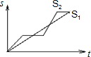 (B) 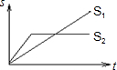 (C) 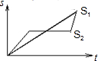 (D) 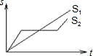
【答案】D。
【考点】函数的图象。
【分析】：根据题意：S₁一直增加；S₂有三个阶段，1、增加；2、睡了一觉，不变；3、当它醒来时，发现乌龟快到终点了，于是急忙追赶，增加；但乌龟还是先到达终点，即S₁在S₂的上方。故选D。
6. （2005安徽省大纲4分）函数y=自变量x的取值范围是【 】
A、x≤ B、x≥ C、x≥ D、x≤
【答案】D。
【考点】函数自变量的取值范围，二次根式有意义的条件。
【分析】求函数自变量的取值范围，就是求函数解析式有意义的条件，根据二次根式被开方数必须是非负数和的条件，要使在实数范围内有意义，必须。故选D。
7. （2006安徽省大纲4分）加热一定量的水时，如果将温度与加热量的关系用图表示，一开始是直线，但是当到达100℃时，温度会持续一段时间，而后因为沸腾后汽化需要吸收大量热量，图形就完全变了，反映这一现象正确的图形是【 】
A．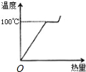 B．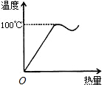 C．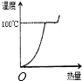 D．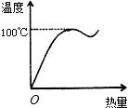
【答案】A。
【考点】函数的图象
【分析】如果将温度与加热量的关系用图表示，一开始是直线，但是当到达100℃时，温度会持续一段时间，即温度不随时间的增大而变化，因而是一段与横轴平行的线，而等水完全汽化以后，随着加热的继续，温度上升，因而温度随时间的增大而升高。故选A。
8. （2009安徽省4分）甲、乙两个准备在一段长为1200米的笔直公路上进行跑步，甲、乙跑步的速度分别为4m/s和6m/s，起跑前乙在起点，甲在乙前面100米处，若同时起跑，则两人从起跑至其中一人先到达终点的过程中，甲、乙两之间的距离y（m）与时间t（s）的函数图象是【 】
A．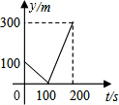 B．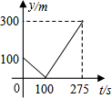 C．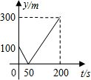 D．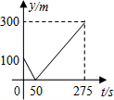
【答案】C。
【考点】函数的图象。
【分析】根据已知，甲行进的路程为4t ，乙行进的路程为6t。
当二者相遇时， 6t=4t+100，解得，t=50。
分为两种情况：①甲在乙的前面时，y=（4t＋100）－6t=－2t＋100；
②乙在甲的前面时，y=6t－（4t＋100）=2t－100。
两人相距300米时，由2t－100=300得t=200。
综上所述，图象经过点（0，100），（50，0），（200，300）。符合的是图象C。故选C。
9. （2012安徽省4分）如图，A点在半径为2的⊙O上，过线段OA上的一点P作直线$ℓ$，与⊙O过A点的切线交于点B，且∠APB=60°，设OP= x，则△PAB的面积y关于x的函数图像大致是【 】
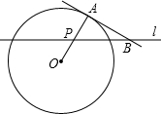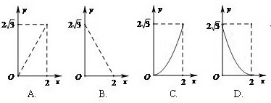
【答案】D。
【考点】动点问题的函数图象，锐角三角函数定义，特殊角的三角函数值。
【分析】利用AB与⊙O相切，△BAP是直角三角形，把直角三角形的直角边表示出来，从而用x表示出三角形的面积，根据函数解析式确定函数的图象：
∵AB与⊙O相切，∴∠BAP=90°，
∵OP=x，AP=2－x，∠BPA=60°，∴AB=，
∴△APB的面积，（0≤x≤2）。
∴△PAB的面积y关于x的函数图像是经过（2，0）的抛物线在0≤x≤2的部分。故选D。
二、填空题
1. （2002安徽省4分）函数y＝的自变量x的取值范围【 】
A．x≤2 B．x＜2 C．x＞2 D．x≠2
【答案】B。
【考点】函数自变量的取值范围，二次根式和分式有意义的条件。
【分析】求函数自变量的取值范围，就是求函数解析式有意义的条件，根据二次根式被开方数必须是非负数和分式分母不为0的条件，要使在实数范围内有意义，必须。故选B。
2. （2002安徽省4分）我们知道，溶液的酸碱度由pH确定．当pH＞7时，溶液呈碱性；当pH＜7时，溶液呈酸性．若将给定的HCI溶液加水稀释，那么在下列图象中，能反映HCI溶液的pH与所加水的体积（v）的变化关系的是【 】
A．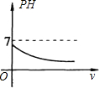 B．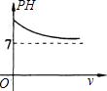 C．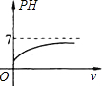 D．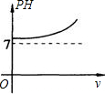
【答案】C。
【考点】跨学科问题，函数的图象。
【分析】由于溶液加水稀释，那么溶液的酸性越来越弱，加水越多越接近中性，即PH值越接近7，结合图象就可以作出判断：
根据题意：若将给定的HCl溶液加水稀释，那么开始PH＜7，随着慢慢加水，溶液的酸性越来越弱，且PH值逐渐增大。故选C。
三、解答题
1. 2003安徽省10分）要将29个数学竞赛的名额分配给10所学校，每所学校至少要分到一个名额。
- 试提出一种分配方案，使得分到相同名额的学校少于4所；
- 证明：不管怎样分配，至少有3所学校得到的名额相同；
- 证明：如果分到相同名额的学校少于4所，则29名选手至少有5名来自同一学校。
【答案】解：（1）满足要求的分配方案有很多，如：学校对应的名额可以分别是：1，1，1，2，2，2，3，3，7，7。
（2）假设没有3所学校得到相同的名额，而每校至少要有1名，则人数最少的分配方案是：每两所学校一组依次各得1，2，3，4，5个名额，总人数为2（1+2+3+4+5）=30，但现在只有29个名额，故不管如何分配，都至少有3所学校分得的名额相同。
（3）假设每所学校分得的名额都不超过4，并且每校的名额不少于1，则在分到相同名额的学校少于4所的条件下，10所学校派出的选手数最多不会超过3×4+3×3+3×2+1×1=28，这与选手总数是29矛盾，从而至少有一所学校派出的选手数不小于5。
【考点】推理与论证。
【分析】（1）答案不唯一，只要保证分到相同名额的学校少于4所，10所学校的名额和等于29即可。
（2）假设没有3所学校得到相同的名额，可以用反证法进行分析证明。
（3）假设每所学校分得的名额都不超过4，可以运用反证法进行证明。
2. （2004安徽省10分）初三(2)班同学为了探索泥茶壶盛水喝起来凉的原因，对泥茶壶和塑料壶盛水散热情况进行对比实验．在同等的情况下，把稍高于室温(25．5℃)的水放入两壶中，每隔一小时同时测出两壶水温，所得数据如下表：
室温25．5℃时两壶水温的变化 (单位：℃)
时间名称 | 刚装入时 | 1 | 2 | 3 | 4 | 5 | 6 | 7
泥茶壶 | 34 | 27 | 25 | 23.5 | 23．O | 22.5 | 22.5 | 22.5
塑料壶 | 34 | 30 | 27 | 26．O | 25.5 | 25.5 | 25.5 | 25.5
（1）塑料壶水温变化曲线如图，请在同一坐标系中，画出泥茶壶水温的变化曲线；
（2）比较泥茶壶和塑料壶中水温变化情况的不同点．
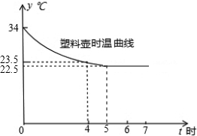
【答案】解：（1）画图如下：
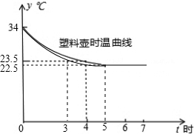
（2）泥茶壶中水温开始下降幅度比塑料壶中水温下降幅度大；当两壶中水温基本稳当后，泥
壶中的水温低于室温，而塑料壶中水温高于室温。
【考点】函数的图象。
【分析】（1）横轴代表时间，纵轴代表温度，根据表中数据描点，连线即可。
（2）从下降幅度，与室温比较等方面进行考虑。
3. （2005安徽省大纲8分）小明的爷爷退休生活可丰富了!下表是他某日的活动安排．和平广场位于爷爷家东400米，老年大学位于爷爷家西600米．从爷爷家到和平路小学需先向南走300米，再向西走400米．
（1）请依据图示中给定的单位长度，在图中标出和平广场A、老年大学B与和平路小学的位置；
（2）求爷爷家到和平路小学的直线距离．
早晨6：00-7：00 | 与奶奶一起到和平广场锻炼
上午9：00-11：00 | 与奶奶一起上老年大学
下午4：30-5：30 | 到和平路小学讲校史
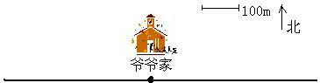
【答案】解：（1）以爷爷家为坐标原点，东西方向为x轴，南北方向为y轴建立坐标系：
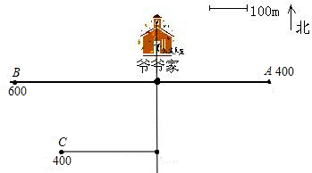
可得：和平广场A坐标为（400，0）；老年大学（﹣600，0）；平路小学（﹣300，400）。
（2）由（1）得：平路小学（﹣300，400），爷爷家为坐标原点，即（0，0）
故爷爷家到和平路小学的直线距离为=500（m）。
【考点】坐标确定位置，勾股定理。
【分析】（1）首先根据题意，以爷爷家为坐标原点，东西方向为x轴，南北方向为y轴建立坐标系即可作出和平广场A、老年大学B与和平路小学的位置。
（2）根据两点的距离，由勾股定理即可求出爷爷家到和平路小学的直线距离。
4. （2005安徽省课标10分）如图所示，直线与x轴、y轴分别相交于A、B两点，将△AOB绕点O顺时针旋转90°得到。
（1）在图中画出；
（2）求经过三点的抛物线的解析式。
【答案】解：（1）作图如下：
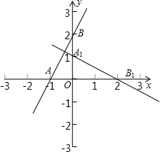
（2）设该抛物线的解析式为：，
由题意可得A、A′、B′三点的坐标分别是（-1，0）、（0，1）、（2，0）。
∴，解得，。
∴抛物线的解析式是：。
【考点】作图（旋转变换），待定系数法，曲线上点的坐标与方程的关系。
【分析】本题是在直角坐标系中，对直线进行旋转的问题，实质上就是把A，B两点绕O点顺时针旋转90°可以根据坐标轴的垂直关系画图。再根据已知三点A，A1，B1的坐标，确定抛物线解析式。
5. （2006安徽省大纲12分）如图（1）是某公共汽车线路收支差额y（票价总收人减去运营成本）与乘客量x的函数图象．目前这条线路亏损，为了扭亏，有关部门举行提高票价的听证会。
乘客代表认为：公交公司应节约能源，改善管理，降低运营成本，以此举实现扭亏。
公交公司认为：运营成本难以下降，公司己尽力，提高票价才能扭亏。
根据这两种意见，可以把图（1）分别改画成图（2）和图（3）。
（1）说明图（1）中点A和点B的实际意义；
（2）你认为图（2）和图（3）两个图象中，反映乘客意见的是 ▲ ，反映公交公司意见的是 ▲ 。
（3）如果公交公司采用适当提高票价又减少成本的办法实现扭亏为赢，请你在图（4）中画出符合这种办法的y与x的大致函数关系图象。
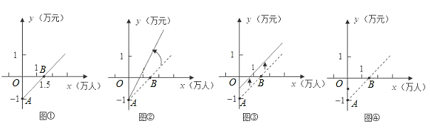
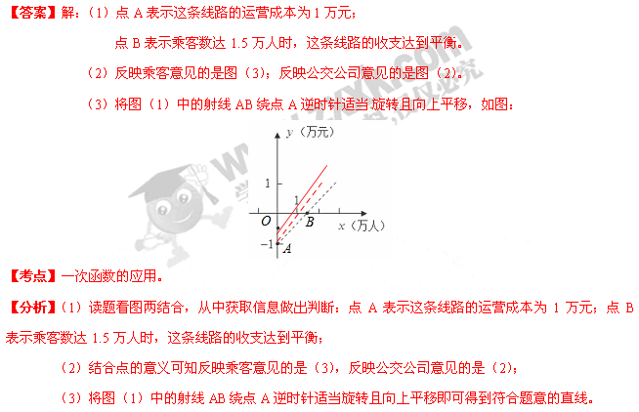6. （2007安徽省8分）△ABC和点S在平面直角坐标系中的位置如图所示。
（1）将△ABC向右平移4个单位得到△A₁B₁C₁，请直接写出A₁，B₁的坐标；
（2）将△ABC绕点S按顺时针方向旋转90°，画出旋转后的图形。
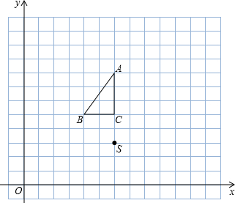
【答案】解：（1）直接根据规律可求坐标为：A1（10，8），B1（8，5）
（2）作图如下：
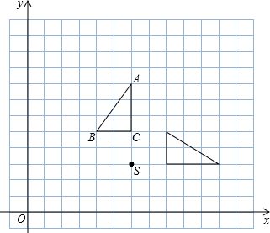
【考点】网格型，平移和旋转作图。
【分析】（1）直接根据规律可求坐标为：A₁（10，8），B₁（8，5）。
（2）利用旋转作图的方法作图即可。
7. （2008安徽省8分）如图，在平面直角坐标系中，一颗棋子从点P处开始依次关于点A、B、C作循环对称跳动，即第一次跳到点P关于点A的对称点M处，接着跳到点M关于点B的对称点N处，第三次再跳到点N关于C的对称点处，…．如此下去。
（1）在图中画出点M、N，并写出点M、N的坐标：_____________
（2）求经过第2008次跳动之后，棋子落点与点P的距离。
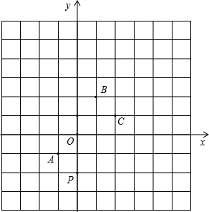
【答案】解：（1）M（－2，0），N（4，4）。画图如下：
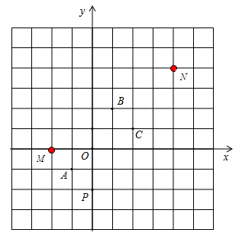
（2）∵棋子跳动3次后又回点P处，
∴棋子跳动3次一循环。
∵2008÷3＝669余1，
∴经过第2008次跳动后，棋子落在点M处。
∴PM=。
答：经过第2008次跳动后，棋子落点与P点的距离为.。
【考点】分类归纳（图形的变化类），点的坐标，中心对称的性质，勾股定理。
【分析】（1）根据中心对称的性质，画出点M、N，写出点M、N的坐标。
（2）根据棋子循环对称跳动的性质，确定经过第2008次跳动之后的位置，应用勾股定理求出棋子落点与点P的距离。
8. （2009安徽省8分）如图，在对Rt△OAB依次进行位似、轴对称和平移变换后得到△O′A′B′．
（1）在坐标纸上画出这几次变换相应的图形；
（2）设P（x，y）为△OAB边上任一点，依次写出这几次变换后点P对应点的坐标．
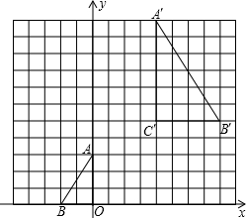
【答案】解：（1）画图如下：
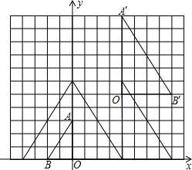
（2）设坐标纸中方格边长为单位1，则P（x，y）以O为位似中心放大为原来的2倍（2x，2y），经y轴翻折得到（－2x，2y），
再向右平移4个单位得到（－2x＋4，2y），
再向上平移5个单位得到（－2x＋4，2y＋5）。
【考点】作图（位似、轴对称、平移变换）。
【分析】（1）分别根据位似变换、轴对称、平移的作图方法作图即可。
（2） 根据这些变换的特点可求出变换后点P对应点的坐标。
9. （2009安徽省8分）在小正方形组成的15×15的网格中，四边形ABCD和四边形A′B′C′D′的位置如图所示。
（1）现把四边形ABCD绕D点按顺时针方向旋转90°，画出相应的图形A₁B₁C₁D₁，
（2）若四边形ABCD平移后，与四边形A′B′C′D′成轴对称，写出满足要求的一种平移方法，并画出平移后的图形A₂B₂C₂D₂。
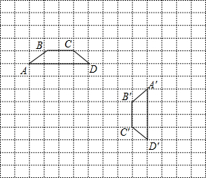
【答案】解：（1）旋转后得到的图形A₁B₁C₁D₁如图所示；
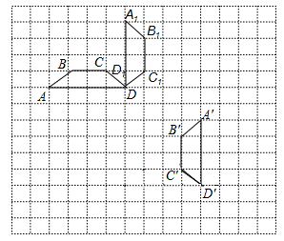
（2）将四边形ABCD先向右平移4个单位，再向下平移6个单位，四边形A₂B₂C₂D₂。如图所示（答案不唯一）。
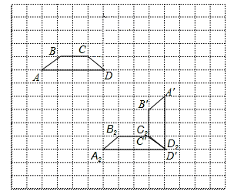
【考点】作图（旋转和平移变换）。
【分析】（1）D不变，以D为旋转中心，顺时针旋转90°得到关键点A，C，B的对应点即可。
（2）以C′D′的为对称轴得到的图形，应看先向右平移几个单位，向下平移几个单位。
10. （2011安徽省8分）如图，在边长为1个单位长度的小正方形组成的网格中，按要求画出△A₁B₁C₁和
△A₂B₂C₂：
(1)将△ABC先向右平移4个单位，再向上平移1个单位，得到△A₁B₁C₁；
(2)以图中的点O为位似中心，将△A₁B₁C₁作位似变换且放大到原来的两倍，得到△A₂B₂C₂．
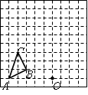
【答案】解：如下图
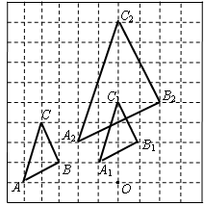
【考点】平移，位似。
【分析】(1)按题意，将A、B、C三点向右平移4个单位，再向上平移1个单位得到点A₁、B₁、C₁，连接它们即得。
(2)根据位似中心的定义：相似图形的每组对应点的连线交于一点，对应边互相平行，这个点叫做位似中心。分别 延长OA₁、OB₁、OC₁至点A₂、B₂、C₂，使OA₂=2OA₁、OB₂=2OB₁、OC₂=2OC₁，连接它们即得。
11. （2011安徽省8分）在平面直角坐标系中，一蚂蚁从原点O出发，按向上、向右、向下、向右的方向依次不断移动，每次移动1个单位，其行走路线如下图所示．
A₁
A₂
A₃
A₄
A₅
A₆
A₇
A₈
A₉
A₁₀
A₁₁
A₁₂
O
x
y
1
(1)填写下列各点的坐标：A₄( ， )、A₈( ， )、A₁₂( ， )；
(2)写出点A_{4n}的坐标(n是正整数)；
(3)指出蚂蚁从点A₁₀₀到点A₁₀₁的移动方向．
【答案】解：⑴ 0，1；1，0；6，0。
⑵A_{4n}(2n,0)。
⑶向上。
【考点】分类归纳。
【分析】⑴根据已知直接写出答案。
⑵观察规律，点A₄、A₈、A₁₂、…A_{4n}都在X轴上，它们的横坐标是它们的下标除以2：2、4、6、…2n，故点A_{4n}的坐标为(2n,0)。
(3)由⑵可知，蚂蚁移动的规律是4n一个周期，因此蚂蚁从点A₁₀₀到点A₁₀₁的移动方向是向上。
12. （2012安徽省8分）如图，在边长为1个单位长度的小正方形组成的网格中，给出了格点△ABC（顶点是网格线的交点）和点A1.
（1）画出一个格点△A₁B₁C₁，并使它与△ABC全等且A与A₁是对应点；
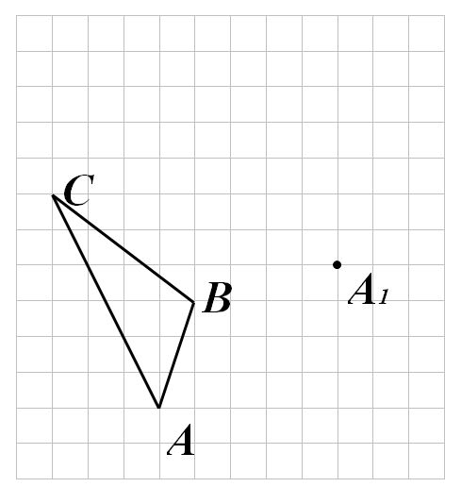
（2）画出点B关于直线AC的对称点D，并指出AD可以看作由AB绕A点经过怎样的旋转而得到的.
【答案】解：（1）答案不唯一，如图，平移即可：
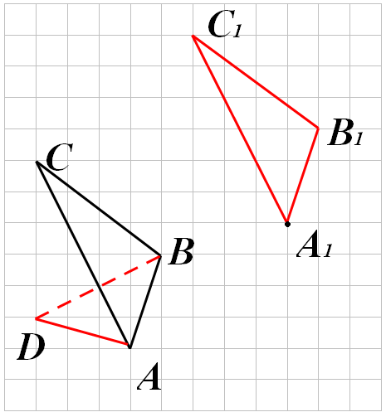
(2)作图如上，
∵AB=，AD=，BD=，∴AB²+AD²=BD²。
∴△ABD是直角三角形。
∴AD可以看作由AB绕A点逆时针旋转90°得到的。
【考点】作图（平移变换、轴对称变换），全等图形，旋转和轴对称的性质，勾股定理和逆定理。
【分析】（1）利用△ABC三边长度，画出以A₁为顶点的三角形三边长度即可，利用图象平移，可得出
△A₁B₁C₁。
（2）利用点B关于直线AC的对称点D，得出D点坐标，根据勾股定理和逆定理可得出AD与AB的位置关系。

